콩가텍, 독일 ‘임베디드 월드 2023’ 참가해 COM-HPC Mini 모듈 선보여
- 차세대 고사양 임베디드 및 에지 컴퓨팅 설계자들의 모든 필요사항 지원
- 초소형 시스템 설계에 있어 새로운 지평 열어줄 것

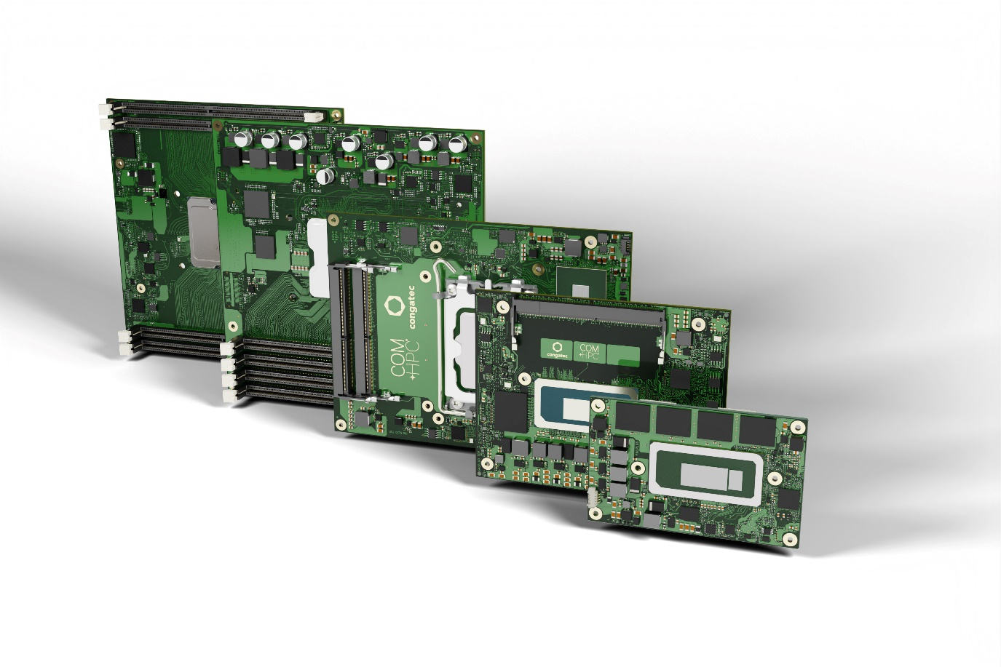

2023년 2월 13일 – 임베디드 및 에지 컴퓨팅 기술 분야 선도 기업 콩가텍(www.congatec.com)이 3월 14일에서 16일까지 독일 뉘른베르크에서 열리는 ‘임베디드 월드 2023’에 참가해(3홀 부스번호 241) 자사의 COM-HPC 생태계를 선보인다고 밝혔다. 이번 전시에서 콩가텍은 고성능 COM-HPC 서버 온 모듈부터 신용카드 크기의 초소형 최신 COM-HPC 클라이언트 컴퓨터 온 모듈까지 확대된 포트폴리오를 공개한다. 콩가텍은 맞춤형 냉각 솔루션과 캐리어 보드 및 설계 구현 서비스와 함께 차세대 고사양 임베디드 및 에지 컴퓨팅 플랫폼에 있어서 설계자들이 필요로 하는 모든 사항을 지원한다.

이번 전시에서는 공간에 제약이 있던 솔루션의 성능도 높이고 신형 고속 인터페이스도 더 많이 활용할 수 있는 COM-HPC Mini 표준의 최초의 디자인 샘플을 전시한다. 이를 통해 내부 시스템 설계 및 하우징을 크게 변경하지 않고도 모든 제품군을 최신 PICMG 표준으로 마이그레이션할 수 있도록 한다. 새로운 사양에 대한 PICMG 최종 승인 후 공식 출시되는 최초의 고사양 COM-HPC Mini 모듈은 13세대 인텔 코어 프로세서(코드명 랩터 레이크)와 함께 탑재되어 고객 쪽에서 고사양 임베디드 및 에지 컴퓨팅을 벤치마크할 수 있다.

콩가텍이 최근 출시한 13세대 인텔 코어 프로세서를 탑재한 COM-HPC Client Size A and C 타입, 고성능 컴퓨터 온 모듈을 통해 개발자들은 COM-HPC에서 모든 대역의 최신 세대 프로세서를 활용할 수 있다. COM-HPC 표준은 최첨단 커넥티비티로 기존의 COM Express로 구현할 수 없던 데이터 처리량, 입출력 대역폭, 성능 밀도 측면에서 혁신적으로 설계할 수 있게 해 개발자에게 새 지평을 열었다. 또한, 13세대 코어 프로세서가 탑재된 콩가텍 COM Express 3.1 규격 모델은 주로 기존 OEM 제품 설계에 대한 투자효과를 얻을 수 있도록 지원하며, PCIe Gen4를 지원해 데이터 처리량 증대를 위한 업그레이드 옵션도 제공한다.

COM-HPC Mini 폼팩터는 주로 DIN 레일 PC, 고내구성 휴대용 디바이스 및 태블릿 등의 초소형 고성능 설계 제품을 지원한다. 또한, COM-HPC Mini는 초소형 COM Express Basic시스템 개발자가 최신 인터페이스 기술 활용을 위해 COM-HPC로 전환하는 과정에서 직면해온 난제도 해결해 준다. 기존 COM-HPC 중 가장 작았던 COM-HPC 사이즈 A의 풋프린트가 95x120mm(11,400 mm²)으로 이 수치는 풋프린트가 95x95mm(9,025 mm²)인COM Express compact 폼팩터보다 32%가량 커 마이그레이션이 불가능했다. 풋프린트 측면에서 기존의 COM Express설계 제품을 COM-HPC로 마이그레이션 하려면 25mm가 초과되기 때문이다. COM Express compact는 가장 널리 보급된 COM Express 폼팩터로, 현재 고사양 제품만이 크기가 더 큰 COM Express Basic 폼팩터를 사용하고 있기 때문에 많은 개발자가 시스템 설계 측면에서 어려움을 경험하고 있다. 제품이 계속해서 소형화되고 있는 가운데 COM-HPC Mini의 출시는 특히 다양한 초소형 시스템 설계에 있어 새로운 고성능 설계 관점을 열어준다.

COM-HPC 및 COM-HPC Mini 폼팩터에 대한 자세한 정보는 콩가텍 홈페이지에서 확인할 수 있다.

* * *

콩가텍(congatec)에 대하여
독일 데겐도르프(Deggendorf)에 본사를 둔 콩가텍(congatec)은 2004년 설립돼 임베디드 및 에지 컴퓨팅 제품과 서비스에 주력하며 빠르게 성장하는 기술 선도 기업이다. 콩가텍의 고성능 컴퓨터 모듈은 산업자동화, 의료장비, 교통, 통신을 비롯해 여러 산업 분야에서 활용된다. 글로벌 리더로서 콩가텍은 벤처기업부터 글로벌 대기업까지 다양한 고객을 확보하고 있다. 콩가텍에 대한 자세한 정보는 웹사이트, 링크드인, 트위터, 유튜브, 페이스북, 인스타그램에서 확인 가능하다.

문의
홍보대행사 KPR | 박수진 | susan@kpr.co.kr | 3406-2265 | 010-9801-5077
 | 김재현 | jaehyeon@kpr.co.kr | 3406-2187 | 010-7129-8692

Intel, the Intel logo, and other Intel marks are trademarks of Intel Corporation or its subsidiaries.

